TM 2 : Environnement Informatique.

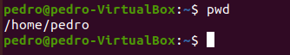
La commande pour savoir dans quel répertoire l’interpréteur exécute les commandes est « pwd ». Elle signifie print working directory.

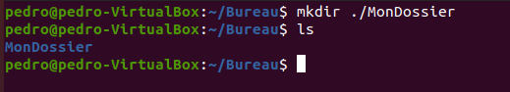
La commande qui permet de créer un dossier est « mkdir » suivi du nom du nom du répertoire. L’abréviation mkdir signifie make directory.

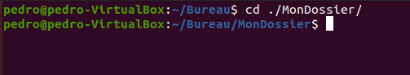
La commande pour changer de répertoire est cd. Elle signifie change directory.

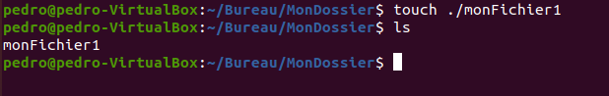
Pour créer un fichier vide, nous devons utiliser la commande touch suivi du nom du fichier.
- Sous Windows : NotePad++ ; Sous MacOS : Xcode

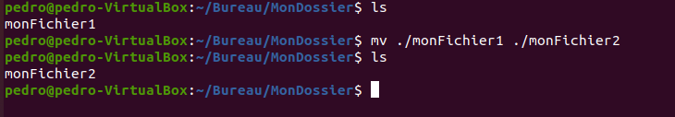

Pour renommer un fichier vide, nous utilisons la commande mv. Cette commande va permettre de déplacer le fichier monFichier1 ici, vers le même répertoire en utilisant un nom différent. Nous utilisons donc la commande mv suivi de l’ancien nom puis du nouveau nom de fichier.

- 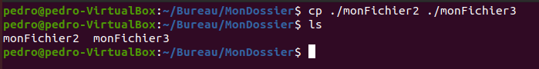
Pour copier un fichier, la commande cp (copy) est utilisée. Le nom suivant est le nom de la copie.

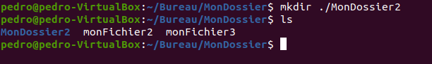
Pour créer un dossier appelé MonDossier2 on utilise la commande mkdir ./MonDossier2

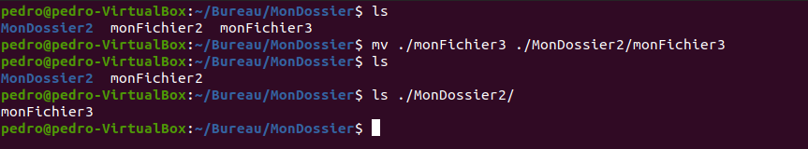

- 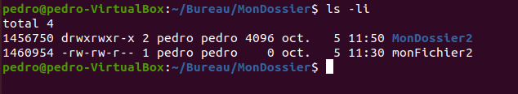
La commande pour
- 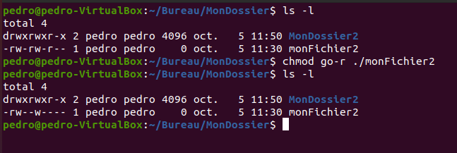
Les droits d’accès du fichier monFichier2 sont les droits de lire et d’écrire le fichier ( r pour read et w pour write ).
- Chmod go-r ./monFichier2

- 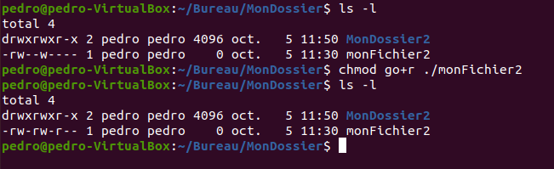

- 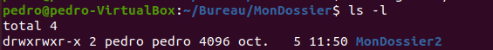

- Le droit x pour un répertoire signifie le droit d’éxecuter.

- 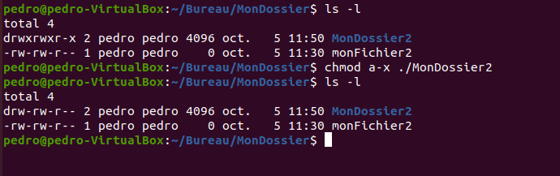

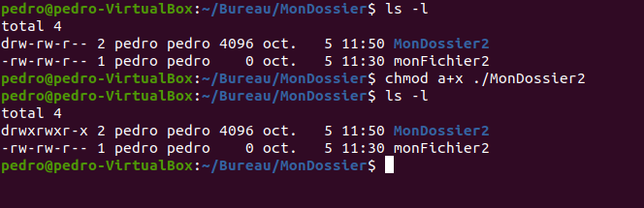

- Pour un fichier ordinaire, le droit x signifie le droit d’exécuter.
- Les différences entre les droits d’accès Linux et Windows 10 :
- 
 